Hist.7
La féodalité du Moyen-Age

Complète le document avec les mots suivants :
paysans – système féodal – seigneurs – La noblesse – Le clergé – trois ordres

7.1 Les trois ordres de la société du Moyen-Age
La société se divise en trois ordres (trois groupes de personnes).
Le clergé prie pour les paysans et la noblesse. Il prie, écrit, étudie, enseigne et soigne les pauvres.
La noblesse, ce sont les seigneurs et les chevaliers. Elle protège le clergé et les paysans. Les seigneurs donnent de la terre aux chevaliers. En échange, les chevaliers jurent fidélité au seigneur : c’est le système féodal.
Les paysans travaillent pour nourrir le clergé et paient des impôts pour nourrir la noblesse.

Complète le schéma avec les mots suivants : clergé – paysans – noblesse
clergé
prie pour
prie pour
protège
nourrit
nourrit
noblesse
paysans
protège

La société féodale

Trouves-tu ce système juste ? Explique pourquoi.
Comparé à la société américaine ou française, ce système paraît injuste dans la mesure où tous les hommes ne sont pas égaux entre eux.
Les paysans servent et nourrissent tout le monde. Le clergé (les religieux) et la noblesse (les chevaliers) bénéficient du système.

Complète le texte avec les mots suivants :
foires – facilement – long – outils – noblesse – clergé – péniblement – riches – paysans – corvées – serfs – récolte

7.2 Les paysans et les commerçants
Les paysans utilisent quelques outils. Leur travail est long et fatiguant. Les paysans ne pouvaient pas partir facilement de leur village.
Les paysans doivent au seigneur des travaux gratuits. Ce sont les corvées.
Certains paysans ne sont pas libres. On les appelle les serfs.
Les paysans doivent donner au seigneur de l’argent ou une partie de leur récolte. Cet impôt (taxe) est appelé la redevance.
Les commerçants étaient souvent riches et avaient le droit de quitter leur ville pour participer aux foires pour faire des échanges.
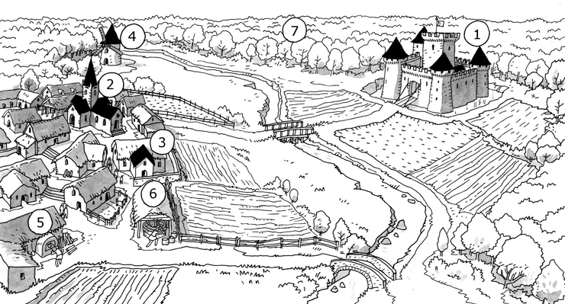
Un village au Moyen-Age
Observe l’illustration et complète en ajoutant les numéros
2 l’église : l’endroit où les villageois vont prier. Elle appartient au clergé.
1 le château du seigneur : l’endroit où habite le seigneur. Il sert de protection.
3 le village : l’endroit où habitent les commerçants et les paysans.
7 la forêt seigneuriale : l’endroit où le seigneur chasse.
5 le four : l’endroit où on va faire cuire le pain.
6 le pressoir : l’endroit où on écrase le raisin pour faire du vin.
4 le moulin : l’endroit où on fabrique de la farine pour faire du pain.
Complète le texte en utilisant les mots suivants :
fidélité – chevalier – terres – chasse– pierre – bois – châteaux – croisade – défendaient – adoubé – tournois

7.3 La vie des chevaliers
Pour devenir chevalier, il fallait jurer fidélité à un seigneur. En échange, on était adoubé (devenir chevalier) et on recevait des terres.
Les chevaliers vivaient souvent dans des châteaux, d’abord en bois, puis en pierre.
Les chevaliers défendaient leurs terres contre leurs ennemis. Ils devaient aider leur seigneur qui aidait un grand seigneur qui devait aider le roi : c’est la pyramide vassalique.
Les chevaliers partaient en croisade pour se battre contre les musulmans.
Pour se divertir, les chevaliers partaient à la chasse et participaient à des tournois.
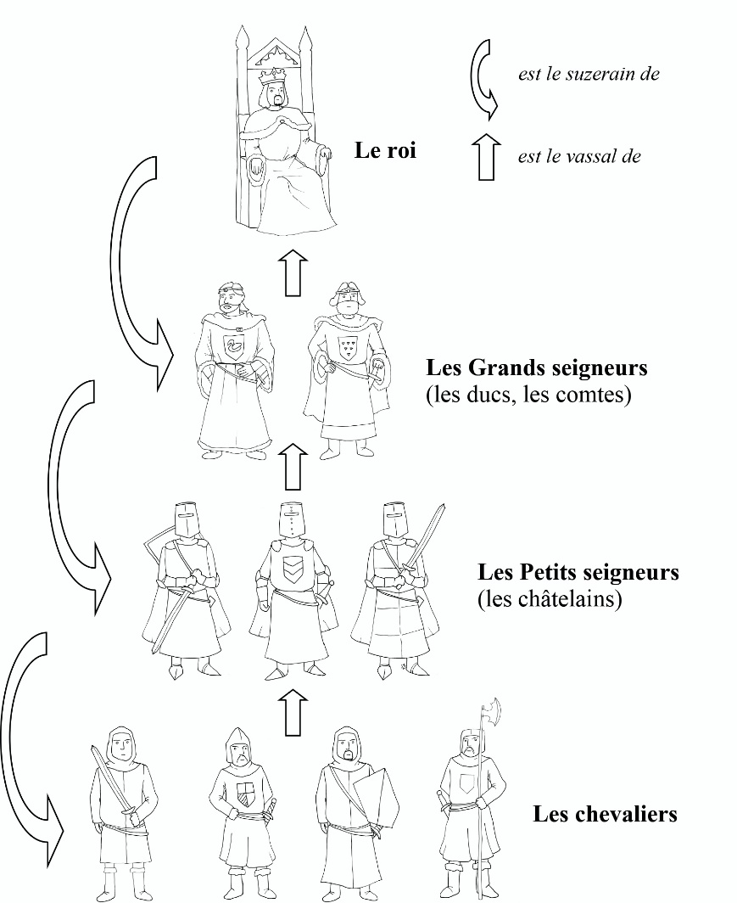
La pyramide vassalique
est le vassal de (obéit à)
est le suzerain de (commande)

Complète le texte avec les mots suivants :
Après l’an mille – clergé – lutter contre la violence – roman – gothique – cathédrales

7.4 La vie des moines
Au Moyen-Age, la religion chrétienne rythme la vie quotidienne.
Le clergé rassemble tous les gens de l’Eglise : évêques, prêtres, moines. Tous essaient de lutter contre la violence. Ils prient, s’occupent des écoles et des hôpitaux.
Après l’an mille, les chrétiens construisent de nombreuses églises de style roman, puis d’immenses cathédrales de style gothique.

Complète ci-dessous avec les mots suivants :
gothique – roman.
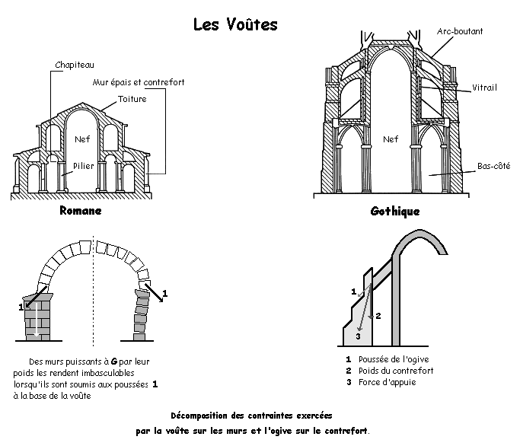
Construire une cathédrale prenait parfois plusieurs centaines d’années.
On peut construire des murs beaucoup plus hauts avec de très grandes ouvertures pour faire des fenêtres décorées (vitraux).
On ne peut pas construire de murs très hauts. Les églises romanes sont moins hautes que les cathédrales gothiques.
Style gothique
Style roman
L’architecture médiévale

